

МИНОБРНАУКИ РОССИИ  
Федеральное государственное бюджетное образовательное учреждение высшего профессионального образования  
**«Московский государственный технический университет радиотехники, электроники и автоматики»**

**МГТУ МИРЭА**__________________________________________________________

**Лабораторная**

**Дисциплина: Программирование**

**Тема: Вложенные циклы**

Выполнил: Чижанов И. А.  
  
Группа ИВБ-5-14  
  
Преподаватель: Платонова О.В.

Москва, 2014 г.

**Лабораторная работа № 5**

**Вложенные циклы**

Постановка задачи. Разработать программу, используя метод пошаговой детализации. Найти все целые числа из диапазона [10, n], куб суммы цифр которых равен самому числу. Например, 512=(5+1+2)3=83

Таблица имен

|  |  |  |  |
| --- | --- | --- | --- |
| Имя | Семантика | Тип | Ограничения |
| n | Вводимое число | Целый | n=>10 |
| result | Результат функции summator | Целый |  |
| c | Временная переменная функции summator | Целый |  |

Таблица тестов

|  |  |
| --- | --- |
| Входные данные | Результат |
| N=10 | 10 |
| N=15 | 10  11  12  13  14  15 |
| N=18 | 10  11  12  13  14  15  17  18 |

Ссылка на github: https://github.com/Dzhekson6000/labprogram/tree/master/Lab5

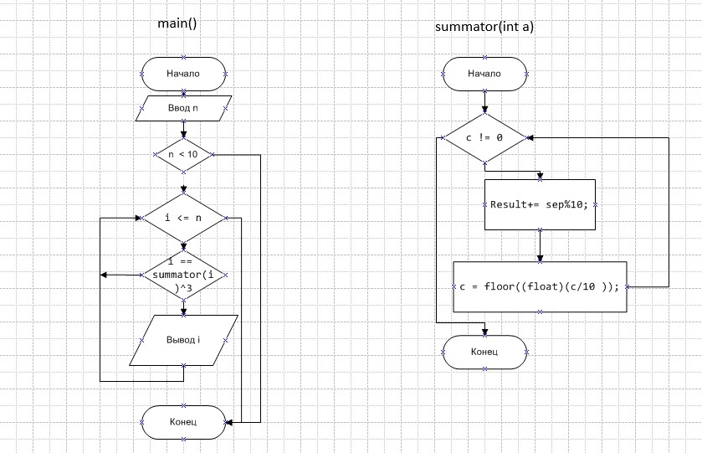

Текст программы:

//Найти все целые числа из диапазона [10, n], куб суммы цифр которых равен самому числу. Например, 512=(5+1+2)3=83

#include <math.h>

#include <stdio.h>

//функция нахождения суммы цифр числа

int summator(int a)

{

int result=0;

int c = a;

for(int i=0; c != 0; i++)

{

result+= c%10;

c = floor((float)(c/10 ));

}

return result;

}

int main()

{

int n;//входная переменная

printf("Insert n=");

scanf("%d", &n);

if(n < 10) return 0;

for(int i = 10; i <= n; i++)

{

if(i == summator(i)^3){

printf("%d\n", i);

}

}

return 0;

}

Вывод: проделав эту лабораторную работу, я научился составлять алгоритм для вычисления частного от деления произведения двух первых цифр четырехзначного числа на произведение двух остальных цифр числа.